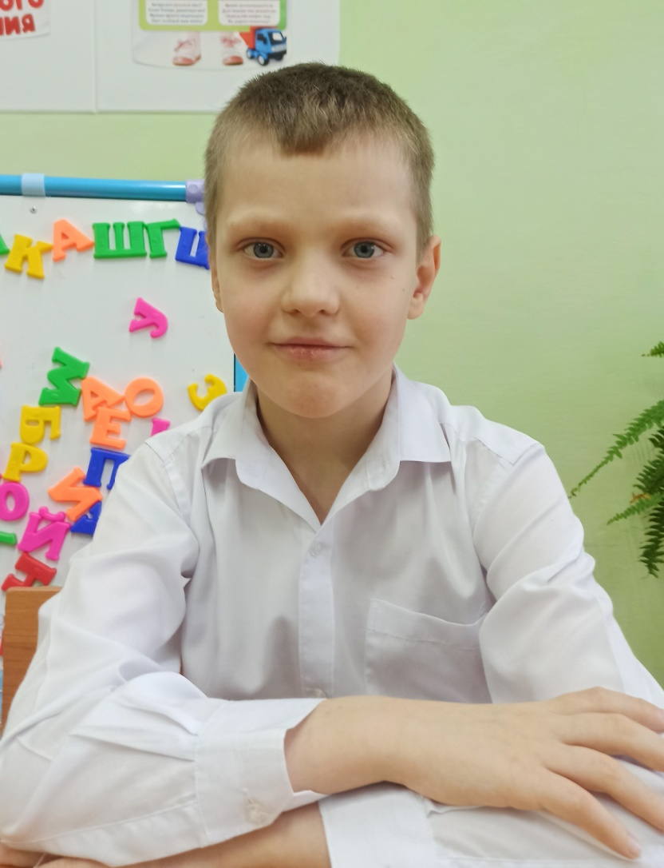

Арсений Е.
16.02.2016 года рождения
Цвет глаз: Серый
Цвет волос: Русые
Характер: Энергичный, подвижный, музыкальный.
Группа здоровья: 3
Наличие братьев/сестер: 4 сестры
Причина отсутствия родительского попечения
Отец - лишение родительских прав
Мать - ограничение родительских прав.

